Резюме
Ақбергенов Ернұр Мейрамханұлы

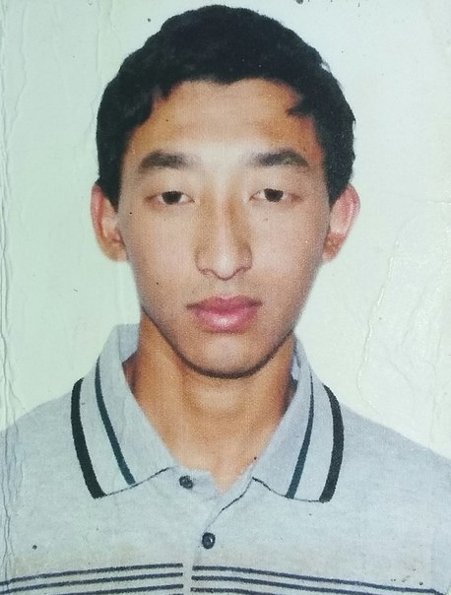
Дата рождения | 4 август 1994 года
Адрес проживания  Контактные данные | г. Караганда, ул Гастелло дом 28 кв. 33  +7702 602 69 33

Семейное положение  Цель | Не женат  Найти работу по специальности с дальнейшей перспективой роста

Образование  (2001 - 2012)  (2012 - 2016) | Кызылординская обл. Шиелинский район село Алгабас школа 157  Карагандинский государственный технический университет, Горный факультет,ПЭиХ. Специальность: «Обогащение полезных ископаемых». г.Караганда.
Опыт работы (включая прохождение практики) | Прохождение практики:  02.06.14 – 02.07.14 Учебно-ознакомительная практика на территории ЦОФ «Восточная».  10.07.14 – 31.08.14 Производственная практика. Химико-металлургический институт им. Ж.Абишева.
Языки | Казахский –родной, Русский-свободно,
Компьютеные навыки | MS Office (Word, Excel, PowerPoint, Access), Logo! Soft Comfort, Visual Basic, SIMATIC STEP7, IsaGRAF, Genesis32,TRACE MODE 6, AutoCAD, КОМПАС-3D, CorelDRAW, MS Visual С++, MPLAB, Matlab, MVTU.
Личностные качества | ответственность, обучаемость, пунктуальность, целеустремленность, нацеленность на результат.
Внеучебные достижения | Водитель категории В, призер районных, областных соревнований по волейболу, футболу.

